

**ANÁLISIS FUNCIONAL**

**Evolución cobranza**

MAPFRE

05/10/23

**Índice**

ANÁLISIS FUNCIONAL 1

Evolución GAMA (Bloque 1) 1

**1.** **RU_10 Endosos sencillos (ZA y GAMA)** 3

**2.** **RU_20 Consulta con nombre de contratante (ZA y GAMA)** 6

**3.** **RU_30 Añadir información al reporte de consulta de folios (GAMA)** 8

**4.** **RU_40 Que el campo Reaseguro no sea obligatorio para Autos (GAMA)** 9

**5.** **RU_50 Extender catálogo de rechazos del folio (GAMA)** 13

**6.** **RU_60 Actualización del reporte de consulta aparezca quién generó el alta del folio (GAMA)** 14

**7.** **RU_70 En la bandeja de consulta, aparezca el nombre del contratante (ZA y GAMA)** 15

|  |  |  |
| --- | --- | --- |
| **Autorizaciones** | | |
|  | **Nombre** | **Fecha** |
| **Autor** | 6Delta Consultores | 11/04/2022 |
| **Aprobador** |  |  |
| **Aviso de copyright** | | |
| El presente documento es propiedad de MAPFRE y es exclusivamente para uso interno o de cualquiera de las Entidades del Grupo MAPFRE (listado completo en la  página [www.mapfre.com](http://www.mapfre.com/)). No podrá ser reproducido total o parcialmente, ni procederse a su transmisión de ninguna forma, ya sea electrónica, mecánica, por fotocopia, grabación, reproducción u otros medios sin autorización expresa al efecto. | | |



Se requiere que para 8 endosos del sector AUTOS **NO** se valide la **obligatoriedad** de la carga de documento en la captura de datos de la solicitud, pero que sí cuente con la opción de cargar documentos en caso de ser requerido (documentos opcionales de la solicitud).

* Endoso A - Alta de Cobertura RC
* Endoso A - Alta de Coberturas
* Endoso A - Aumento de Sumas Aseguradas
* Endoso A - Disminución de Deducibles
* Endoso B - Alta de Beneficiario Preferente
* Endoso B - Cambio de Serie, Placas o Motor
* Endoso B - Cambio de Datos del Vehículo (Clave, Modelo, Tipo)
* Endoso D - Aumento de Deducibles

Para todos los casos fuera de estos endosos se mantendrá la **obligatoriedad para adjuntar al menos 1 documento**:

* Endoso A - Alta de Equipo Especial/ Adaptación
* Endoso A - Alta de Inciso
* Endoso A - Ampliación de Recargos
* Endoso A - Cambio de Forma De Pago
* Endoso A - Cambio de Paquete
* Endoso A - Cambio de Uso / Servicio
* Endoso A - Cambio de Agente
* Endoso A - Cancelación y Reexpedición por Sustitución
* Endoso A - Cancelación y Reexpedición por Error del Emisor
* Endoso B - Alta de Hoja Anexa
* Endoso B - Alta, Baja o Cambio de Y/O
* Endoso B - Cambio de Datos del Conductor Habitual
* Endoso B - Cambio de Datos del Contratante
* Endoso B - Cambio o Baja de Beneficiario Preferente
* Endoso D - Anulación de Suplemento
* Endoso D - Aplicación de Descuento
* Endoso D - Baja de Coberturas
* Endoso D - Baja de Inciso
* Endoso D - Cancelación por Siniestro
* Endoso D - Cancelación por Sustitución
* Endoso D - Cancelación Total
* Endoso D - Cancelación Y/O Devolución De Primas
* Endoso D - Disminución De Sumas Aseguradas

Esta funcionalidad aplicará de igual manera tanto para solicitudes de endosos para pólizas individuales como de flotilla.

Lo documentado a continuación tiene impacto únicamente sobre el canal de entrada **Oficina** para las solicitudes de **Emisión de endoso**:

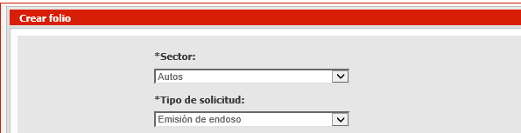

El Analista Comercial llevará a cabo la captura de campos de la solicitud conforme sea requerido, tendrá visible la funcionalidad de adjuntar **Documentos de la solicitud**,pero en el caso de los endosos anteriormente descritos no se obligará al usuario adjuntar documentos, esto es, al finalizar la captura de campos obligatorios el Analista Comercial deberá dar clic en el botón **Completar** y el sistema avanzará el folio a la siguiente tarea del proceso sin solicitar capturar al menos un documento a la solicitud.

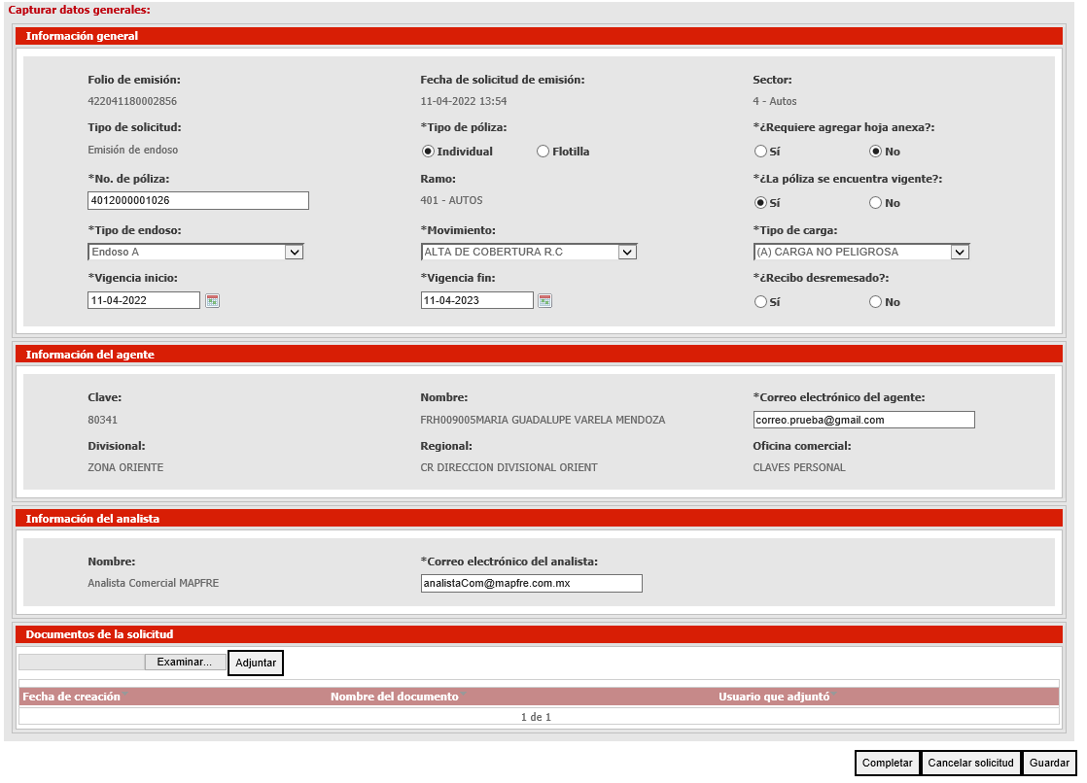

Para el caso de los endosos que **SI** requieren adjuntar al menos un documento, el sistema mostrará el siguiente mensaje cuando el Analista Comercial intente completar una solicitud cuyo endoso requiera de al menos 1 documento adjunto:

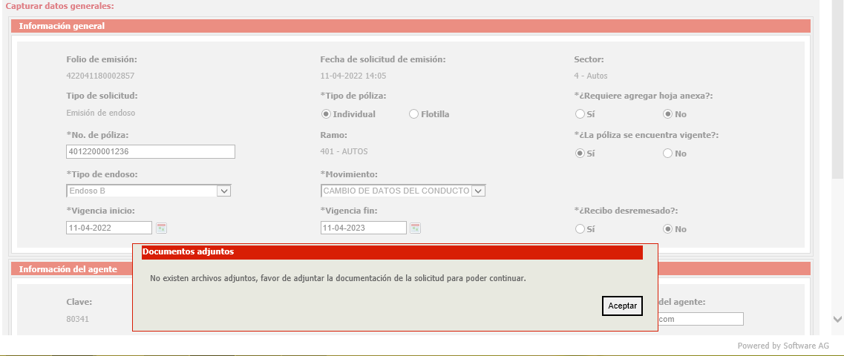

**Nota:** Aunque este requerimiento estaba especificado para desarrollarse en el portal de ZA y en webMethods (Oficina) al mismo tiempo, se decidió realizar solo el desarrollo desde las pantallas de Oficina dado que este requerimiento no tiene impacto con ZA, el desarrollo es independiente y no afecta funcionalidad ni la operación.

Se requiere que cuando se consulte un folio se pueda filtrar la búsqueda por nombre del cliente (solicitante/contratante) y de igual manera aparezca el campo en el resultado de la búsqueda.

En el **Módulo de Consulta** de folios GAMA (Oficina), se agregará un nuevo campo en los filtros de consulta llamado **Nombre del cliente/Razón social**.

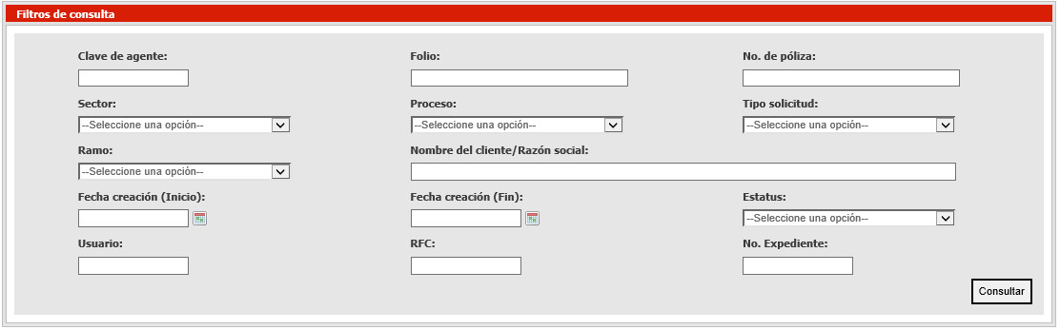

Este campo permitirá realizar la búsqueda de solicitudes que cuenten con el nombre exacto o coincidente con lo capturado, por ejemplo: Al realizar la búsqueda de la razón social “PATITO”, el sistema traerá como resultado lo siguiente:

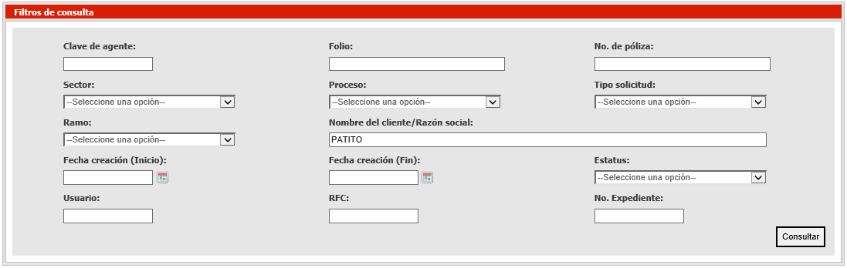

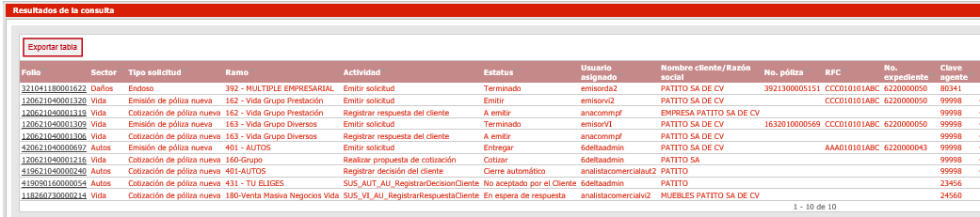

Pero si realizamos la búsqueda con el nombre exacto “MUEBLES PATITO SA DE CV” el resultado será:

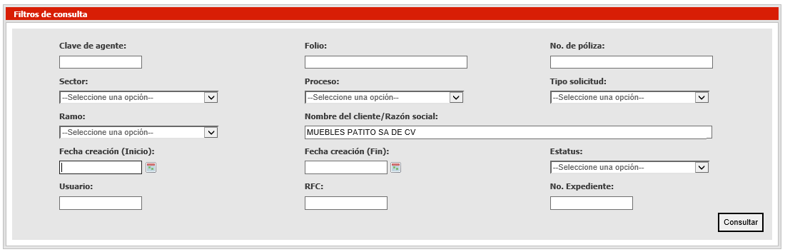

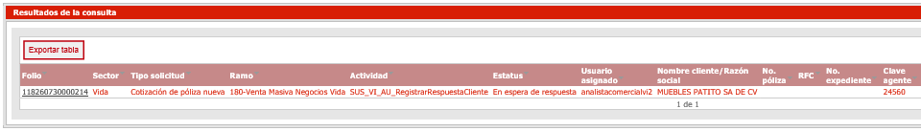

El requerimiento inicial era colocar 4 campos de filtros: Nombre del cliente, Apellido paterno, Apellido materno y Razón social, pero se propuso por parte de 6Delta mantenerlo en un solo campo **Nombre del cliente/Razón social** que cumpliera con la funcionalidad esperada y se dio Vo.Bo por parte del usuario (11 Abril 2022).

**Nota:** Aunque este requerimiento estaba especificado para desarrollarse en el portal de ZA y en webMethods (Oficina) al mismo tiempo, se decidió realizar solo el desarrollo desde las pantallas de Oficina dado que este requerimiento no tiene impacto con ZA, el desarrollo es independiente y no afecta funcionalidad ni la operación.

Se requiere que al generar un reporte desde el módulo de consulta de “GAMA” para el sector de autos se pueda obtener adicional a la información que ya trae, lo siguiente:

* **Número de riesgos**: Se coloca columna, sin embargo, es importante mencionar que este valor puede venir vacío ya que no se pide capturarlo en pantalla para algunos tipos de solicitudes.
* **Nombre del solicitante-contratante**: En una misma columna llamada Nombre cliente/Razón social se mostrará el dato solicitado. Existen algunas solicitudes donde no se captura ni se recupera de la póliza el nombre del Cliente (Endosos) por lo tanto este dato se mostrará vacío.
* **Uso**: Se descarta este campo dado que solo aplica para el sector Autos y el Módulo de Consulta es genérico para los 4 sectores.
* **Nombre del agente**: Ya existe este campo en el reporte.
* **Tipo de solicitud si es póliza nueva o renovación**: El tipo de solicitud ya existe en el reporte, y es lo que selecciona el usuario al crear el folio, la definición de este campo para cada sector es diferente por lo que la información puede variar, sin embargo, conocer si es póliza nueva o renovación se puede identificar en conjunto con el campo “Movimiento”.

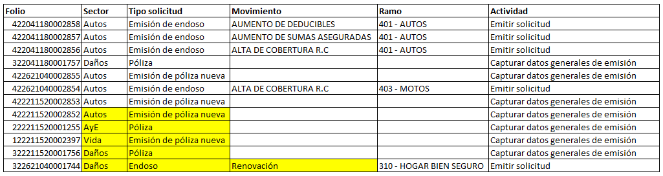

* **Prima neta**: Se agrega columna.
* **Movimiento**: Se agrega columna que sirve, en conjunto con el tipo de solicitud, para identificar si se trata de una Renovación. La información proporcionada en esta columna aplica para las solicitudes de Endoso.
* **Contrato o nombre del contrato**: Se descarta este campo dado que solo aplica para el sector Autos y el Módulo de Consulta es genérico para los 4 sectores.
* **Usuario**: Ya existe el campo en el reporte (Usuario asignado). El Usuario creación se menciona en el requerimiento **RU_60**.
* **Profesión o Actividad económica**: Se agrega columna.Existen algunas solicitudes donde no se captura la profesión o actividad económica del cliente, en esos casos, este dato se mostrará vacío.

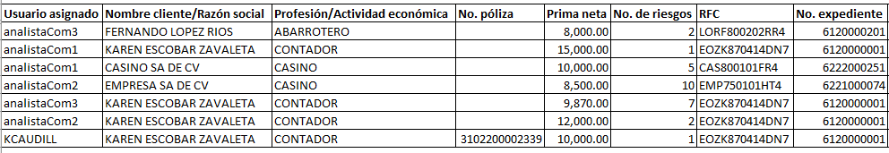

Se requiere que para el sector de automóviles se coloque de forma predeterminada la selección de “No” cuando la pregunta sea obligatoria “¿Requiere reaseguro facultativo?”

Para este requerimiento se quitará la obligatoriedad del campo **¿Requiere reaseguro facultativo?** Y por default se dejará seleccionada la opción “No” permitiendo al Suscriptor capturar “Sí” únicamente cuando lo requiera. Este ajuste aplica para todas las solicitudes donde se tenga opción de solicitar **Reaseguro facultativo** en los procesos de Cotización y Emisión Autos.

Sección Reaseguro Facultativo en Proceso de Cotización:

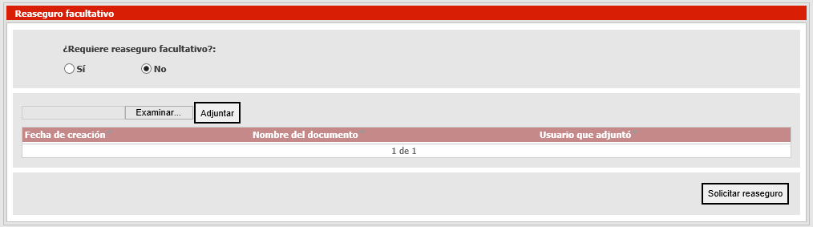

Sección Reaseguro Facultativo en Proceso de Emisión:

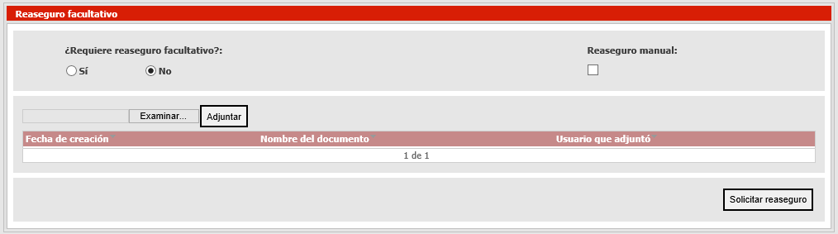

A continuación, unos ejemplos de como se verán las solicitudes en la sección de Reaseguro facultativo:

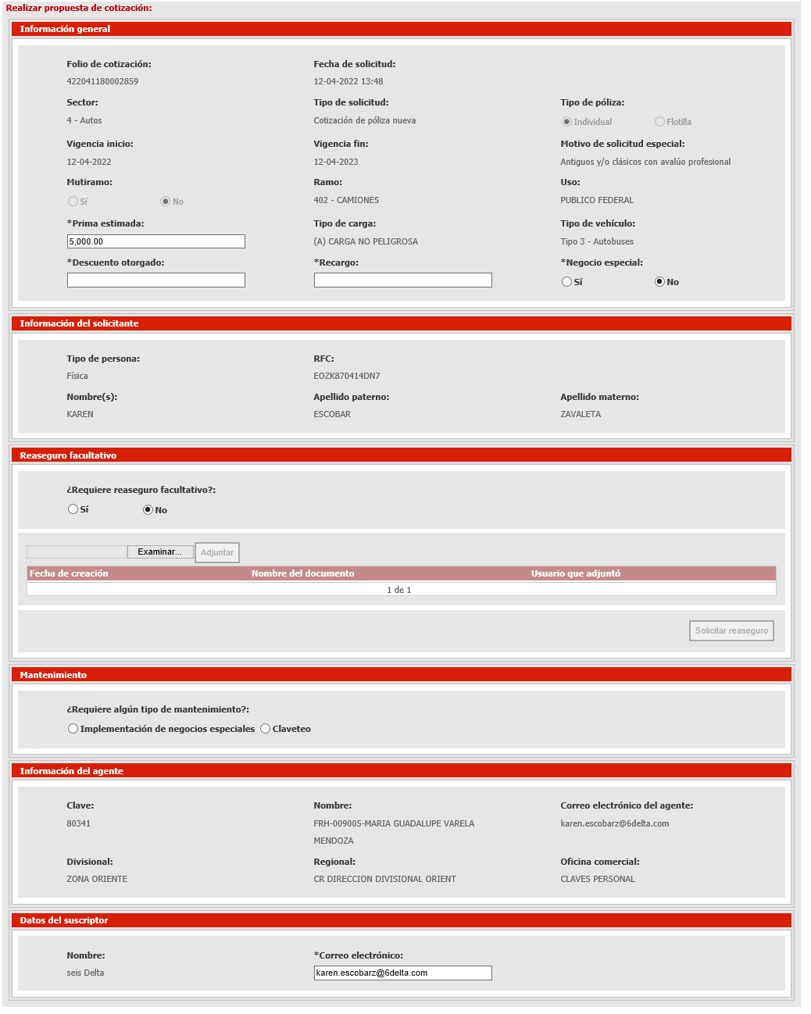

Pantalla: Propuesta de Cotización (Proceso Cotización)

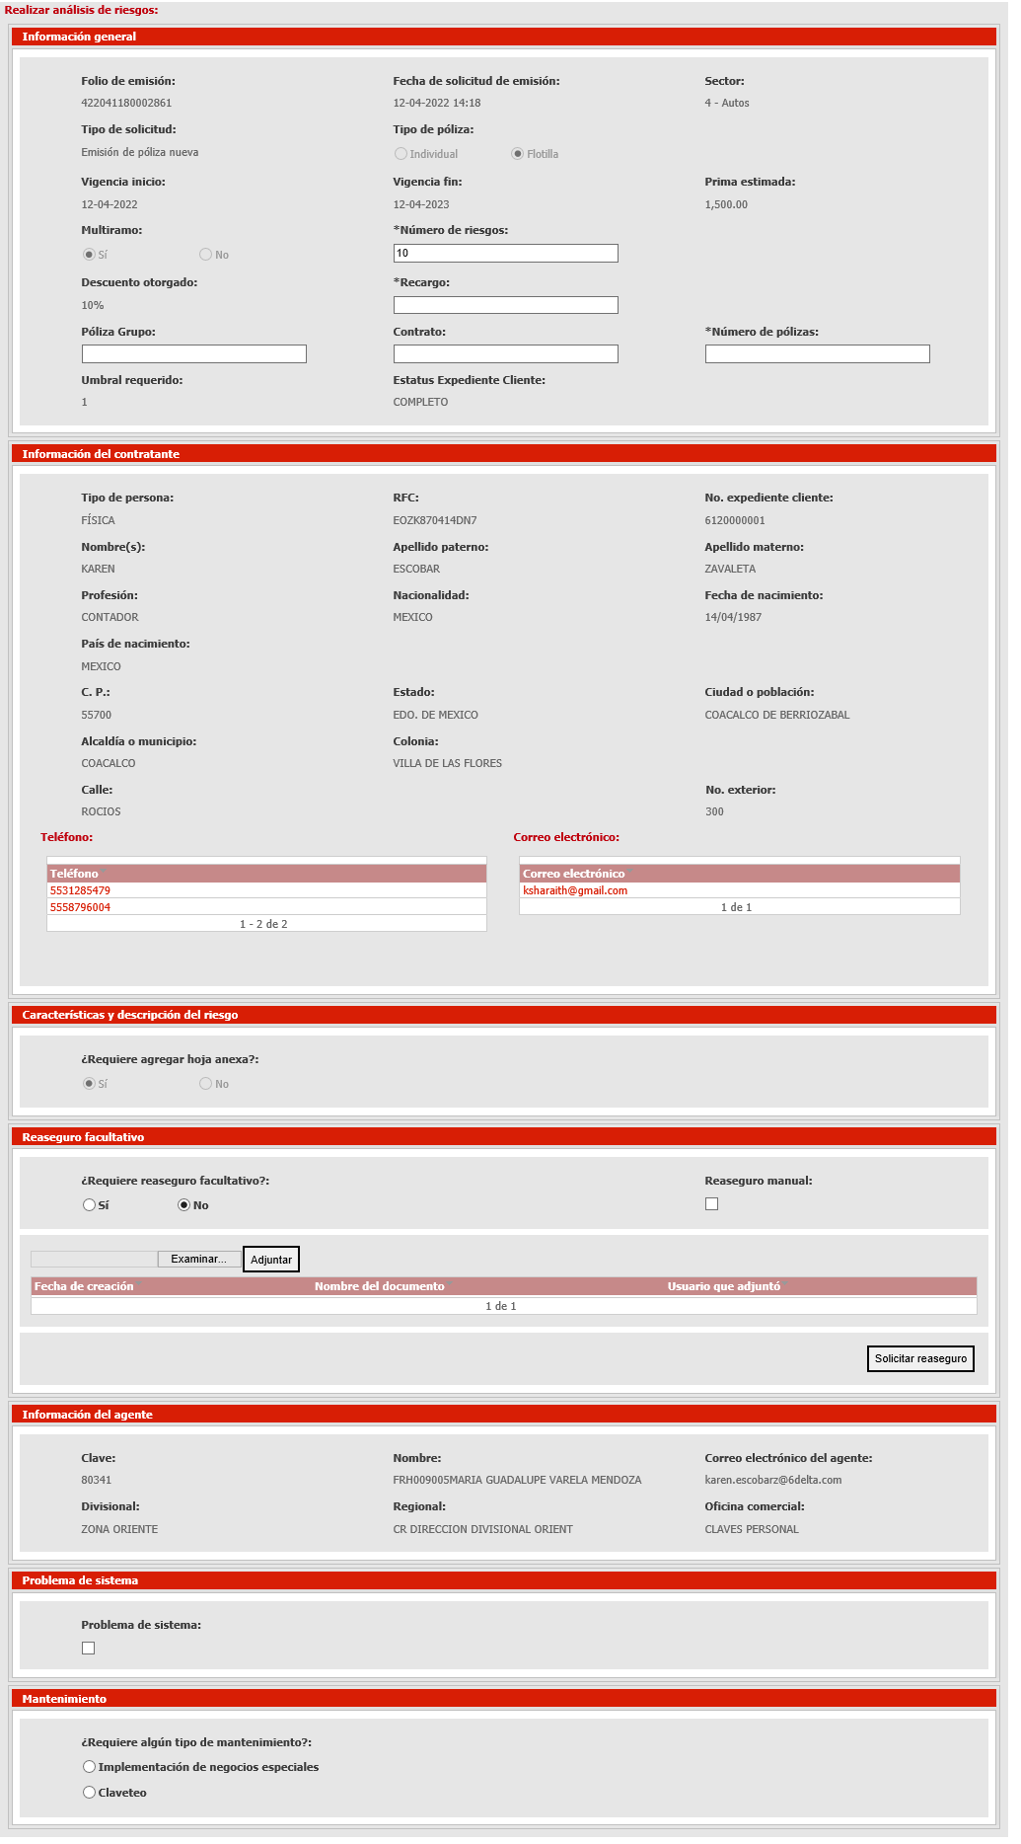

Pantalla: Realizar análisis de riesgos (Proceso Emisión)

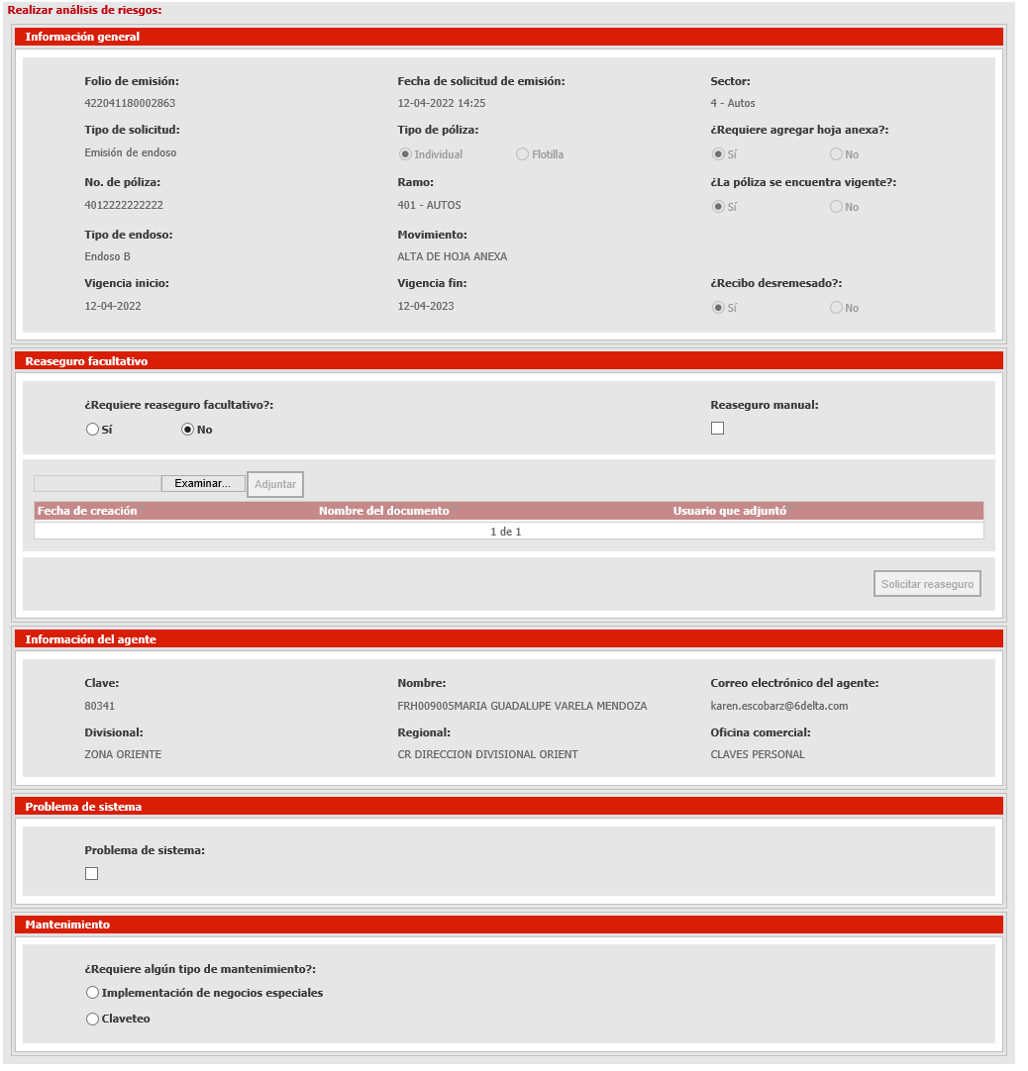

Pantalla: Realizar análisis de riesgos (Emisión de endoso)

Se agregan 2 opciones al catálogo de rechazos para la estación del Suscriptor en los procesos de Cotización y Emisión del sector Autos:

* Póliza anulada
* Serie duplicada

Catálogo de rechazo del Suscriptor en el proceso de Cotización:

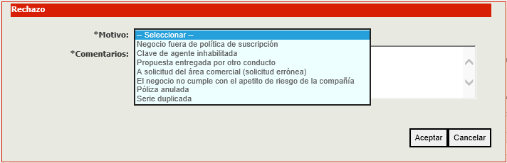

Catálogo de rechazo del Suscriptor en el proceso de Emisión:



* 1. **R**

Se requiere que en el reporte que se extrae desde el Módulo de Consulta se muestren los siguientes campos:

* **Usuario creación**: Se coloca columna, si es desde oficina se mostrará el NUMA del Analista Comercial, para folios ingresados desde ZA se mostrará la clave del Agente.
* **Fecha de última modificación**: Se agrega columna.
* **Motivo de rechazo**: Se agrega columna.
* **Motivo de devolución**: Se agrega columna, se mostrará siempre el último motivo de devolución del Suscriptor al Analista/Agente, del Emisor al Analista/Agente o del Emisor al Suscriptor ya que un folio puede tener “n” devoluciones mientras se encuentre activo.



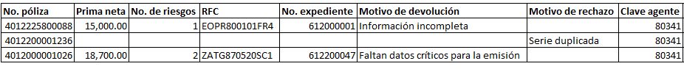

* 1. **R**

Se requiere que en la Bandeja de Entrada aparezca el nombre del Cliente/Razón social cuando este sea capturado en la solicitud por parte del Analista Comercial.

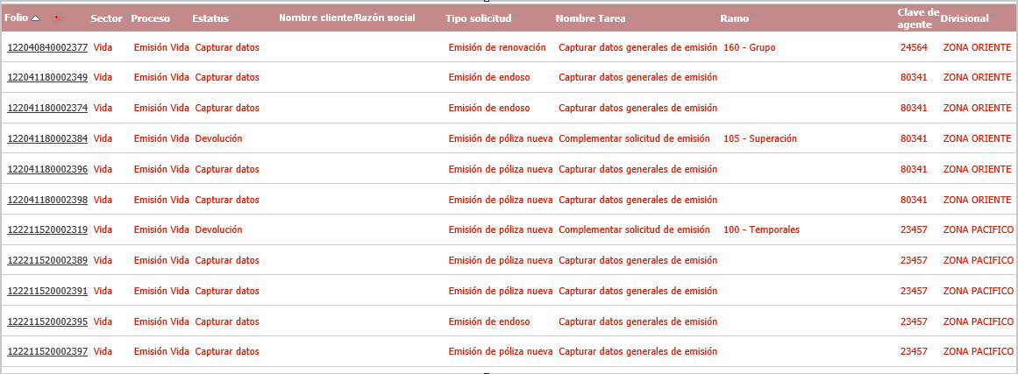

La columna se colocará después del Estatus y una vez que haya sido capturada la información por el Analista Comercial/Agente este dato se verá reflejado en la bandeja de entrada.

La Bandeja de entrada MAPFRE al ser genérica para todos los sectores, el ajuste se realizará para los procesos:

* Cotización Vida
* Cotización AyE
* Cotización Daños
* Cotización Autos
* Emisión Vida
* Emisión AyE
* Emisión Daños
* Emisión Autos